**静安家庭教育宣传周（社区教育专场）系列活动之“妙笔生趣奇，趣味探索多”2-6岁亲子科学游戏体验活动圆满结束**

“妙笔生趣奇，趣味探索多”活动通过艺术活动与科学游戏的结合，同时融合艺术与认知探索，促进幼儿身体、认知、社会性、创造力等方面全面发展。常熟幼儿园科学育儿指导站，联合静安社区学院，绘家庭友好幸福圈，聚一体发展新动能。静安社区学院社区教育部杨玉明主任为参与活动的家庭赠送了家庭教育书籍，旨在提升家庭育儿智慧，书籍受到家长们的欢迎。

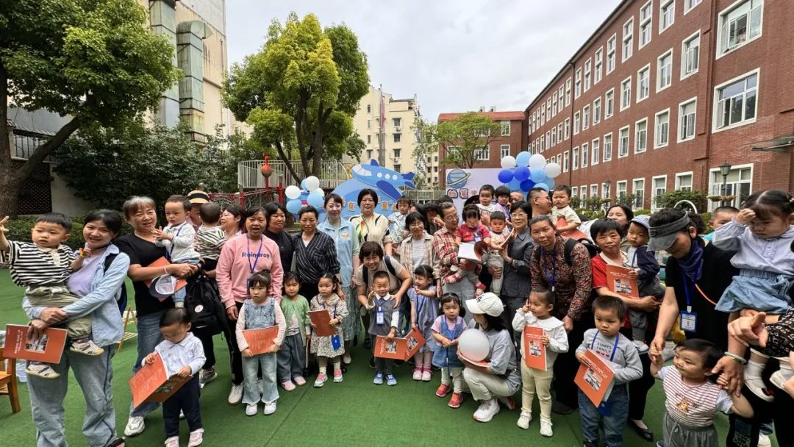

常熟幼儿园是一所以科学探索为特色的幼儿园，此次活动幼儿园的哥哥姐姐们邀请社区的弟弟妹妹们前来，一起进行科学游戏，感受科学趣味。大班的哥哥姐姐们化身“小小志愿者”，为社区幼儿们带来不一样的活动体验。

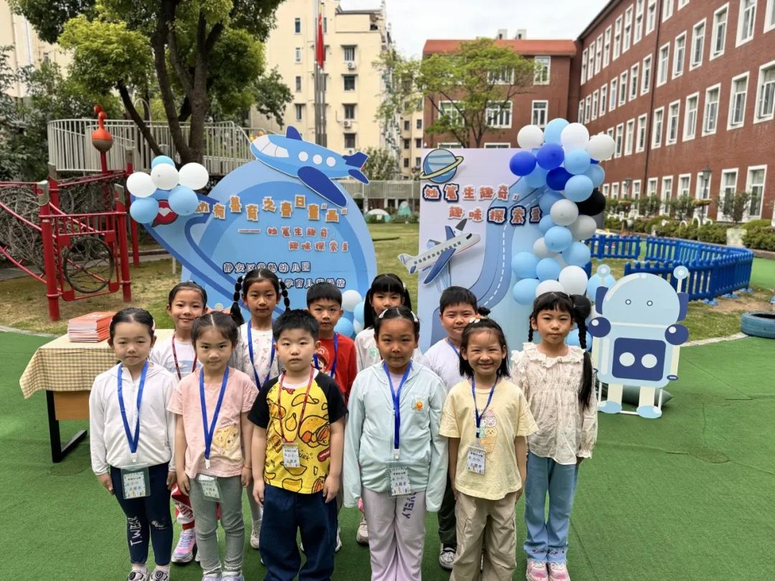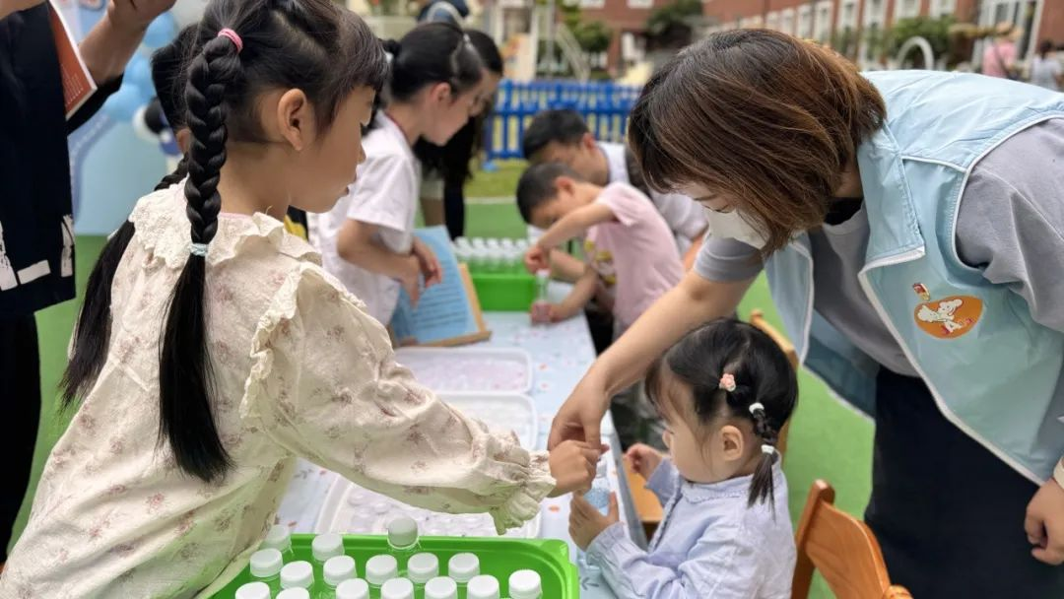

**Part1 亲子圆圈活动**

**彩蝶翩翩**

生活中常见的咖啡滤纸、画笔也可以用来做科学小实验哦！瞧：“彩色蝴蝶”让幼儿们感受到了奇妙的科学现象，在观察中学习和辨认不同的颜色。生活中常见的咖啡滤纸、画笔也可以用来做科学小实验哦！瞧：“彩色蝴蝶”让幼儿们感受到了奇妙的科学现象，在观察中学习和辨认不同的颜色。

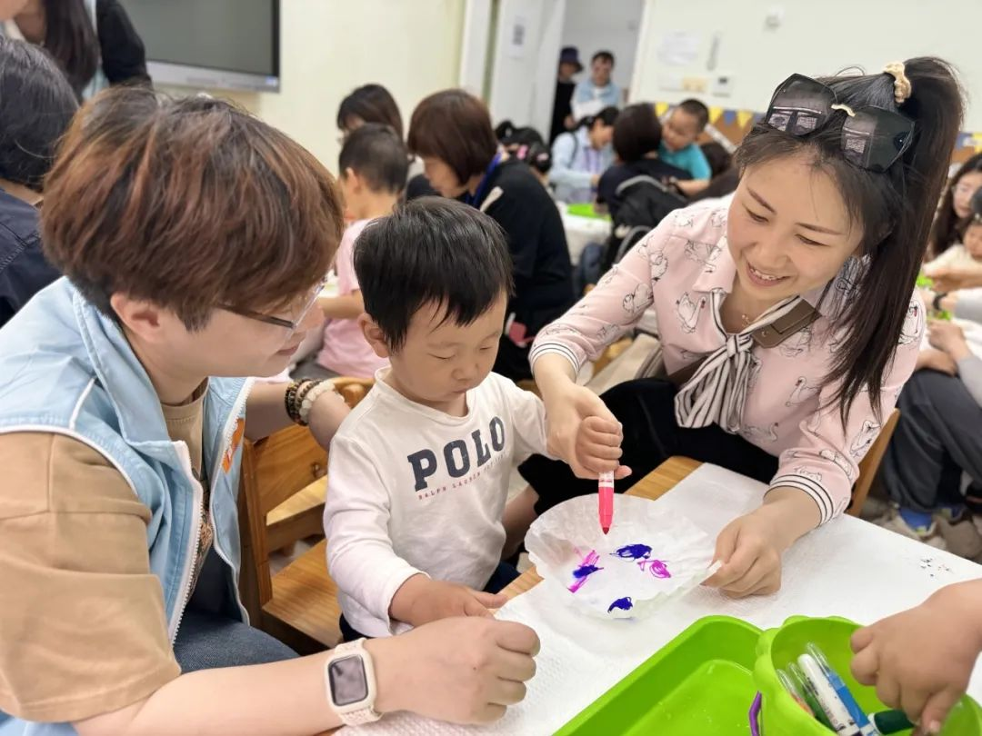

**Part2 亲子科学小游戏**

**彩虹小屋**

小手抓一抓，垒高高，再来瞧一瞧。哇！阳光下的积木房子有着彩色的影子呢！有些什么颜色呢？瞧：在大大的户外场地进行积木搭建，可以促进幼儿手部肌肉发展，有助于运动发展和精细动作控制，并初步感受奇妙的光影现象。

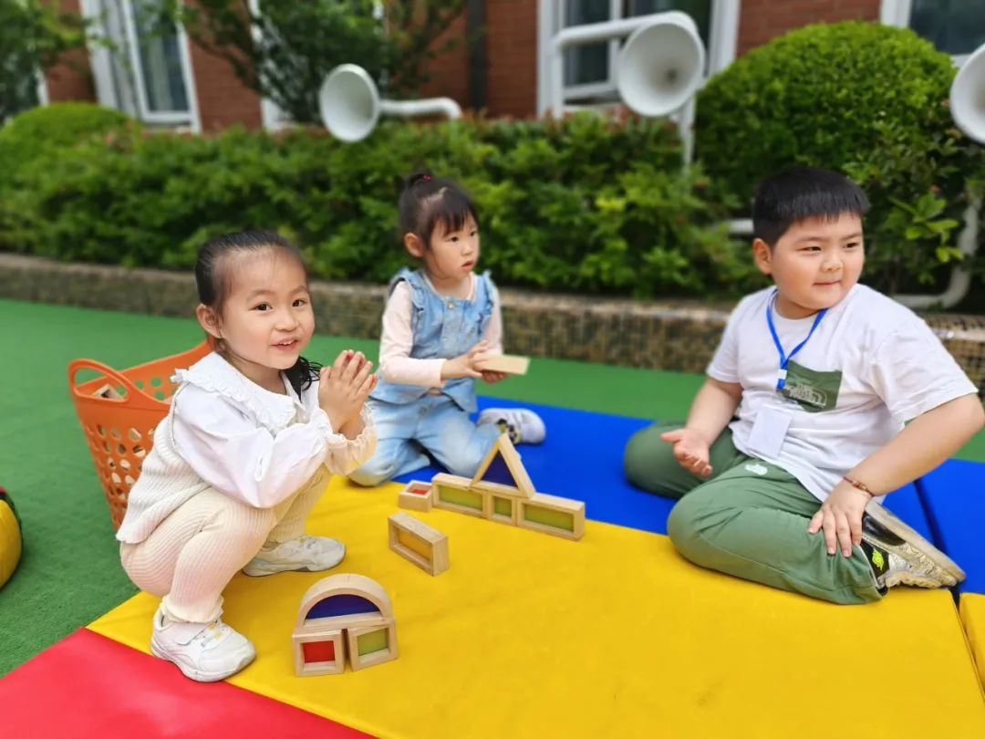

**玩色瓶**

“玩色瓶”科学游戏带领幼儿们进入到奇妙的魔术时间。幼儿们动手摇一摇，瓶子里的水发生了什么变化呢？变成什么颜色呢？换个盖子，再来摇一摇…在有趣的魔术情境中提升了色彩认知。

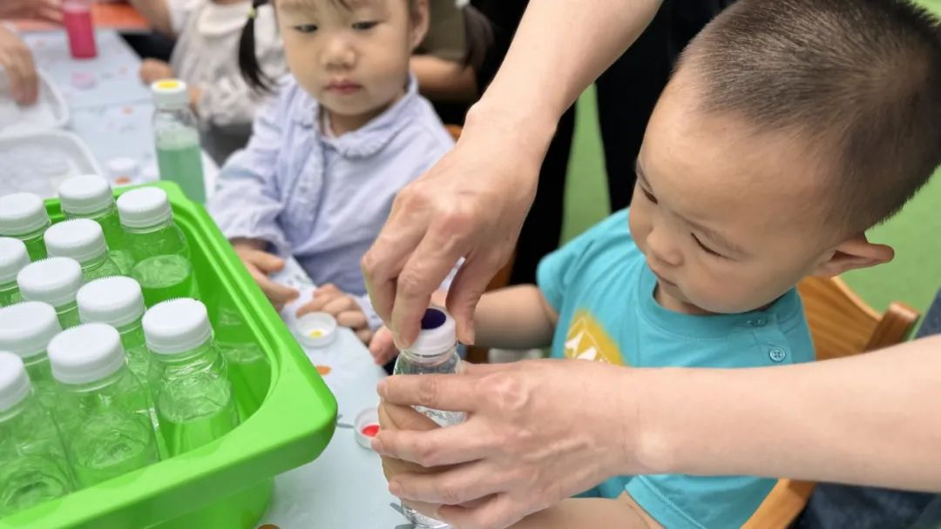

**神奇水画**

在涂鸦游戏“神奇水画”中幼儿们尝试用手指点画，用各种材料蘸上清水于纸上点戳、涂划。一幅幅个性化的作品就出现在水画纸上了。在涂鸦游戏“神奇水画”中幼儿们尝试用手指点画，用各种材料蘸上清水于纸上点戳、涂划。一幅幅个性化的作品就出现在水画纸上了。

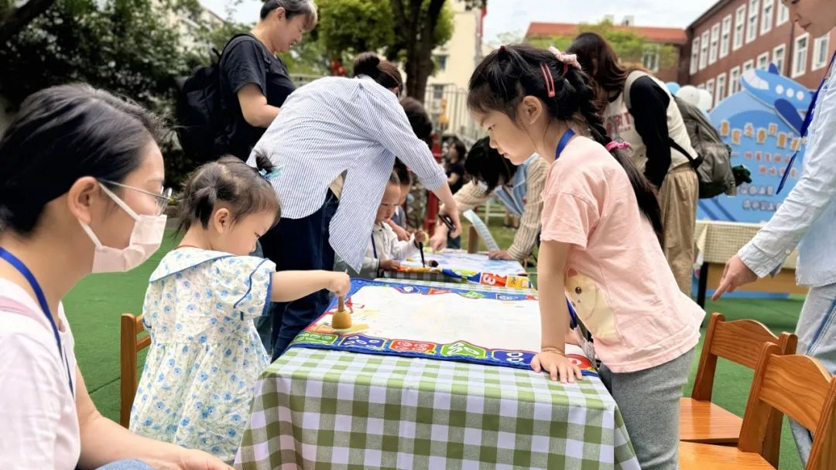

**“蝴蝶和影子”**

大班的哥哥姐姐做小小志愿者，带领弟弟妹妹们一起撕贴、涂画，感受与同伴一起游戏的快乐。幼儿们在小小志愿者的帮助下尝试用新工具使得蝴蝶的影子变出不一样的花纹。

